和静某运输有限公司“10·25”一般起重伤害事故调查报告

和静县人民政府事故调查组

2024年11月15日

**目　录**

和静某运输有限公司“10·25”一般起重伤害事故调查报告 1

一、事故基本情况 2

（一）企业基本情况 2

（二）项目基本情况 2

（三）事故车辆情况 3

（四）事故发生单位安全生产制度规定以及安全措施的落实情况： 3

二、事故发生经过及应急救援情况 4

（一）事故发生经过 4

（二）事故应急救援情况 5

（三）事故发生现场勘验情况 5

（四）事故应急处置及评估情况 6

三、事故造成的人员伤亡和直接经济损失 7

1.人员伤亡情况 7

2.伤亡人员基本情况 7

四、事故原因和事故性质 7

（一）事故直接原因 7

（二）事故间接原因 7

（三）事故性质 9

五、事故发生单位及有关企业主要问题 9

（一）对事故单位相关责任人员的处理建议 9

（二）某运输有限公司相关责任人员 9

六、对有关责任单位的处理建议 11

七、事故整改和防范措施 12

和静某运输有限公司“10·25”

一般起重伤害事故调查报告

2024年10月25日下午3点05分许，和静县额勒再特乌鲁乡某运输有限公司作业时发生一起重伤害事故，造成1人死亡，直接经济损失105万元。

依据《中华人民共和国安全生产法》《生产安全事故报告和调查处理条例》（国务院令第493号）《新疆维吾尔自治区生产安全事故报告和调查处理实施办法》（自治区人民政府令第196号）有关规定，2024年10月30日和静县人民政府成立由安全生产工作分管领导任组长，县检察院、交通运输局、应急管理局、住建局、公安局、人社局、总工会、额勒再特乌鲁乡人民政府相关部门组成和静某运输有限公司“10·25”一般起重伤害事故调查组（以下简称事故调查组），聘请行业技术专家同期参与事故调查，同步邀请和静县纪检监察机关介入事故调查工作。

事故调查组按照“四不放过”和“科学严谨、依法依规、实事求是、注重实效”的原则，通过现场勘查、调查取证、专家论证、查阅资料等方式综合分析，查明了事故发生的原因、经过、人员伤亡和直接经济损失等情况，认定了事故性质和责任，提出了对有关责任人员和责任单位的处理建议，并针对事故原因及暴露出的突出问题和教训，提出了事故防范措施及整改建议。

## 经调查认定，某运输有限公司10.25起重伤害事故，是一起安全管理不到位，施工人员违规作业，自身安全防护措施不到位而造成的一般生产安全责任事故。

## 一、事故基本情况

### （一）企业基本情况

### 1.某运输有限公司，公司地址：新疆乌鲁木齐市经济技术开发区（头屯河区，法定代表人：王某某，统一社会信用代码：XXXXXXXXXXXXXXXXXX，注册资本：100万元，有效期至2028年4月1日，经营范围：道路普通货物运输。新疆运管许可乌字XXXXXXXXXXXX）。

### （二）项目基本情况

某运输有限公司于10月23日到额勒再特乌鲁乡进行设备拆除运输作业，10月24日现场负责人王某电话联系吊车所有人王某某，10月25日进行设备吊装作业，王某某10月24日晚通知吊车司机刘某某前往作业，未签订任何相关合同。

### （三）事故车辆情况

## 涉事车辆为三一牌SYM5552JQZ汽车起重机，为个人所有，车辆类型：重型非载货专项作业，车牌号码：新MXXXXX；所有人：王某某，车辆识别代码：XXXXXXXXXXXXXXXXX，发动机号码：XXXXXXXXXXX，检验有效期至2025年3月，保险有效期至2024年12月8日。

（四）事故发生单位安全生产制度规定以及安全措施的落实情况：

某运输有限公司营业执照、道路运输许可证齐全，现场安全员王某资质证件齐全有效。未见有吊装及高空作业培训记录；未见吊装方案，未见风险源分析记录及吊装作业安全技术交底，现场未配备、信号工，吊装作业未进行申报审批。

二、事故发生经过及应急救援情况

### （一）事故发生经过

某运输有限公司于2024年10月23日安排人员进场，进行混凝土拌和站拆站工作，吊车于2024年10月25日11时左右进场开始吊装辅助拆卸。2024年10月25日15时05分左右，某运输有限公司工人艾某某，在拆除水泥混凝土拌和站斜皮带运输机过程中，因斜皮带较大且不规则，需吊车辅助吊装进行分段拆解。在拆解斜皮带与拌合楼进料斗连接的第一段时，工人艾某某在完成拆卸及捆绑钢丝绳工作后，解下安全带的安全挂钩欲退至拌合楼平台处；吊装钢丝绳未拉住皮带机重心部位导致皮带机重量不平衡造成翻转，吊装重物晃动撞击到艾某某的头部，导致其头部受到重创，当场流血不止，从高处坠落。

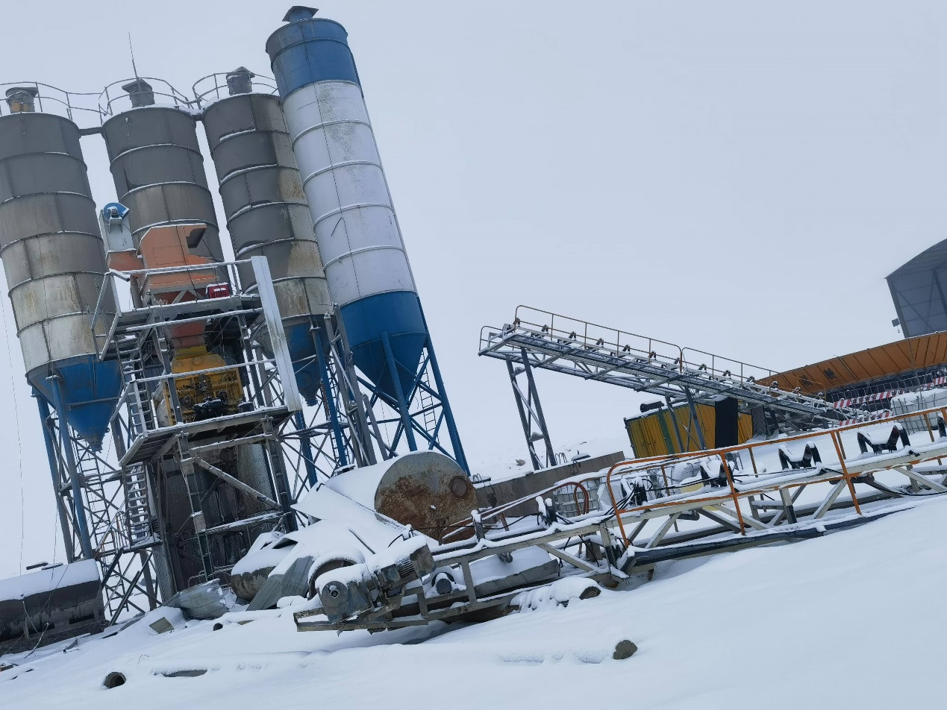图1事故现场照片

### （二）事故应急救援情况

事故发生后，现场安全员王某拨打120急救电话和110报警，经120医生确认艾某某已无生命体征，随后经法医取证后由殡葬车将人员送往和静县殡仪馆。16时许某运输有限公司安全员王某将事故情况上报和静县应急管理局。

（三）事故发生现场勘验情况

事故现场位于和静县额勒再特乌鲁乡混凝土拌和站，勘查人员到达现场时，事故段皮带输送机已被吊车吊至地面，事故吊车位于沥青拌和站处于停放状态。

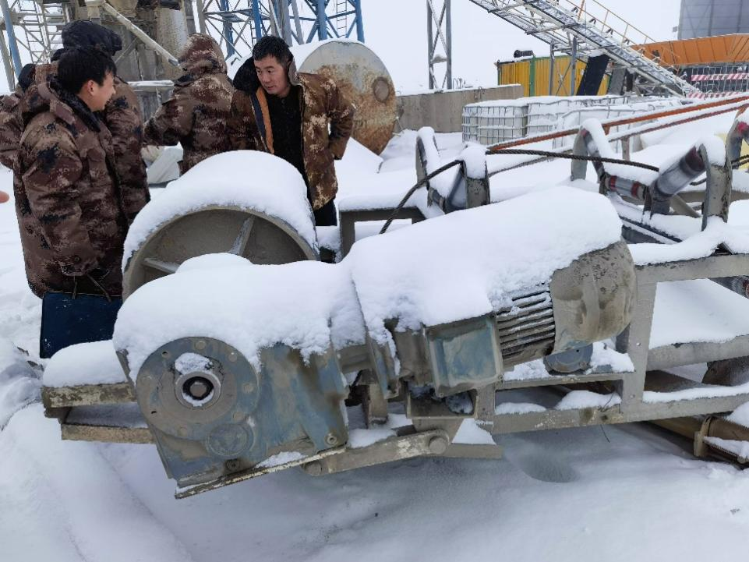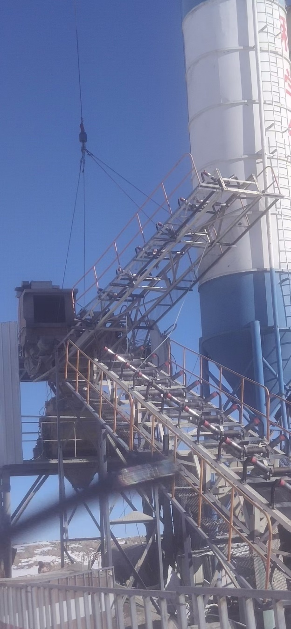图2事故后皮带机状态 图3皮带机减速机电机及辊筒

### （四）事故应急处置及评估情况

**1.事故信息接报及响应情况**

16时许某运输有限公司安全员王某将事故发生经过及救援情况上报和静县交通运输局；

16时53分许，和静县应急管理局指挥中心向县人民政府及州应急管理局应急指挥中心报送事故快报。

**2.善后情况**

2024年11月1日某运输有限责任公司与死者家属协商达成一致，签订协议，已支付赔偿到位，完成全部善后工作。家属已出具刑事谅解书，未造成不良社会影响。

**3.事故应急处置评估**

事故发生后，和静县人民政府迅速启动事故应急救援预案，进行事故救援处置工作。事故现场处置有效，未造成次生事故，未造成不良社会影响。

1. 事故造成的人员伤亡和直接经济损失

直接经济损失105万元

**1.人员伤亡情况**

此次事故共造成1人死亡。死亡原因：艾某某（死者）系巨大钝性外力作用至头部致颅脑损伤死亡。

**2.伤亡人员基本情况**

艾某某，男，维吾尔族，身份证号码：652929XXXXXXXXXXXX，新疆柯坪县阿恰勒镇人，系某运输有限责任公司招聘的临时工，为本项目高空等离子切割特种作业人员，在本次事故中死亡。

四、事故原因和事故性质

（一）事故直接原因

由于吊车起吊混凝土拌和站斜皮带机过程中，皮带机支撑点位逐个拆除后，皮带机失去重心，吊装钢丝绳未拉住皮带机重心部位导致皮带机重量不平衡造成翻转，撞击到艾某某（死者）的头部，致其头部受到重创，从高处坠落死亡。

（二）事故间接原因

（1）某运输有限公司作为拆卸作业的主体单位，未依法落实安全生产主体责任，临时聘请没有资质人员进行特种作业（登高和等离子切割）。临时联系刘某某进行吊装作业，未依法签订安全生产管理协议[[1]]，明确各自的安全生产管理职责和应当采取的安全措施，对于要进行的吊装作业，未进行吊装专项方案的编写和评审，现场未设置安全员、吊装信号工，全部由王某一人兼任，未进行报备，未进行隐患辨识和安全技术交底，冒险蛮干。未进行安全教育培训。艾某某（死者）未进行起重吊装相关知识的培训，未对吊车司机刘某某进行进场安全培训教育[[2]]。

（2）吊车司机刘某某起吊前作业，未确定起吊物下人员安全状态[[3]]，严重违章。

（3）艾某某（死者），安全意识淡薄，施工作业时未戴安全帽[[4]]、在起吊重物下进行切割作业，严重违章，未持有特种作业证，没有意识到起吊作业的危险性，对存在的起吊物翻转风险的严重后果预判不足。

（三）事故性质

## 经调查认定，某运输有限公司10·.25起重伤害事故，是一起安全管理不到位，施工人员违规作业，自身安全防护措施不到位而造成的一般生产安全责任事故。

五、事故发生单位及有关企业主要问题

**某运输有限公司**

某运输有限公司未依法落实安全生产主体责任，临时聘请无资质人员进行特种作业[[5]]（登高和等离子切割）。未依法和吊装作业单位签订安全生产管理协议，未进行吊装专项方案的编写和评审，现场未设置安全员、吊装信号工未进行隐患辨识和安全技术交底[[6]]。

对事故单位相关责任人员的处理建议

（一）建议司法机关追究刑事责任人员

刘某某，男，吊车司机，对起吊重物下安全环境及存在的危险源不掌握[[7]]，违背吊装基本常识，在没有信号工、没有安全员、未接受安全技术交底、对吊装重物下人员的安全状态不清楚时违章进行吊装作业[[8]]，对事故发生负有重要责任，建议移交司法机关依法追究其刑事责任。

（二）免予追究责任人员

艾某某，男，维吾尔族，群众，系某运输有限公司临时工，安全意识淡薄，在起吊重物下进行作业，严重违章，施工作业时未戴安全帽、未持有特种作业证进行切割作业，对存在的起吊物翻转风险的严重后果预判不足，在对本次事故负有责任，因其在事故中死亡，免予追究责任。

（三）追究责任相关人员

**某运输有限公司相关责任人员**

1. 王某某，男，某运输有限公司法定代表人。未有效实施安全生产教育和培训，未依法严格履行生产经营单位主要负责人安全生产工作职责，未能有效落实安全风险分级管控和隐患排查治理双重预防工作机制，督促、检查本单位的安全生产工作，未能及时发现并消除生产安全事故隐患，对本次事故负重要领导责任。建议由和静县应急管理局依据《中华人民共和国安全生产法》第九十五条第一项[[9]]的规定，给予其2023年度年收入40%罚款的行政处罚；

2.王某，男，群众，某运输有限公司现场负责人。未能有效落实安全生产教育和培训，未有效检查本单位的安全生产状况，未及时排查生产安全事故隐患，并提出改进安全生产管理的建议，对本次事故负主要领导责任。违反了《中华人民共和国安全生产法》第二十五条第二、五、六项[[10]]之规定，依据《中华人民共和国安全生产法》第九十六条[[11]]之规定，建议由和静县应急管理局给予上一年年收入30%罚款的行政处罚。

1. 对有关责任单位的处理建议

某运输有限公司，未安排专职人员进行现场安全管理；未有效开展日常隐患排查，隐患排查工作不细致、不到位，安全生产教育培训不到位，员工艾某某（死者）、吊车司机刘某某未进行吊装和进场教育培训学习，特种作业人员无证上岗，未开展事故吊装方案和应急预案的编制和评审工作，造成1人死亡的严重后果。违反了《中华人民共和国安全生产法》第二十八条第一款[[12]]、第四十一条第二款[[13]]。依据《中华人民共和国安全生产法》第一百一十四条第一款第一项[[14]]之规定，建议由和静县应急管理局给予50万元人民币罚款的行政处罚。

七、事故整改和防范措施

事故项目各参建单位要深刻反思、立即整顿，全面排查安全管理中存在的薄弱环节，认真组织事故分析，吸取事故教训，抓好安全管理深层次问题排查整改，加强作业风险防范，采取强有力措施，坚决杜绝类似安全事故发生。

（一）执法部门应加强安全监管。一是继续加大安全生产宣传教育力度，强化安全生产知识培训；二是加大执法检查巡查力度，组织开展行业领域安全生产专项检查行动，特别是对于高处坠落、机械伤害、物体打击、触电等重点部位和环节，及时消除事故隐患。

（二）切实压实部门属地监管责任。建立生产安全事故防范长效工作机制，切实采取有力措施，消除各类事故隐患。继续加大安全生产宣传教育，压实安全生产责任，从严从细排查整治各类安全隐患，对安全检查过程中发现的问题，及时督促施工单位进行整改，做到隐患排查治理闭环。

（三）某运输有限公司要加强现场安全管理。细化现场作业管控和风险辨识，严格落实施工方案审核工作，强化到岗到位执行，切实维护作业现场安全生产秩序。

和静某运输有限公司“10·25”

一般起重伤害事故调组

（和静县应急管理局代章）

2024年11月15日

1. [] 《中华人民共和国安全生产法》生第四十九条第二款 产经营项目、场所发包或者出租给其他单位的，生产经营单位应当与承包单位、承租单位签订专门的安全生产管理协议，或者在承包合同、租赁合同中约定各自的安全生产管理职责。
2. []《建筑施工起重吊装安全技术规范 JGJ276-2012》 3.01吊装作业前必须编制吊装作业组织设计，作业前应进行技术交底。
3. [] 《建筑施工起重吊装安全技术规范 JGJ276-2012》3.0.11 构件吊装和翻身扶直时的吊点必须符合设计规定。异型构件或无设计规定时，应经计算确定，并保证使构件起吊平稳。3.0.29 吊装作业处下方10米范围内不得有人；
4. [] 《中华人民共和国安全生产法》第五十七条 从业人员在作业过程中,应当格落实岗位安全责任，遵守本单位的安全生产规章制度和操作规程，服从管理，正确佩戴和使用劳动防护用品。
5. [] 《中华人民共和国安全生产法》第三十条 生产经营单位的特种作业人员须按照国家有关规定经专门的安全作业培训，取得相应资格，方可上岗作业。
6. [] 《建筑施工起重吊装安全技术规范 JGJ276-2012》 3.01吊装作业前必须编制吊装作业组织设计，作业前应进行技术交底。
7. [] 作为一名有13年吊装经验的吊车司机，知道吊装物处于不平衡状态（4根8m等长钢丝绳，只有两根受力）。
8. [] 《建筑施工塔式起重机安装、使用、拆卸安全技术规程》（JGJ196-2010）第2.0.17条：起重机使用时，起重臂和吊物下方严禁有人员停留；物件吊运时，严禁从人员上方通过的规定。
9. [] 《中华人民共和国安全生产法》第九十五条第一款：生产经营单位的主要负责人未履行本法规定的安全生产管理职责，导致发生生产安全事故的，由应急管理部门依照下列规定处以罚款：（一）发生一般事故的，处上一年年收入百分之四十的罚款。
10. [] 《中华人民共和国安全生产法》第二十五条：（二）组织或者参与本单位安全生产教育和培训，如实记录安全生产教育和培训情况；（五）检查本单位的安全生产状况，及时排查生产安全事故隐患，提出改进安全生产管理的建议；（六）制止和纠正违章指挥、强令冒险作业、违反操作规程的行为。
11. [] 第九十六条　生产经营单位的其他负责人和安全生产管理人员未履行本法规定的安全生产管理职责的，责令限期改正，处一万元以上三万元以下的罚款；导致发生生产安全事故的，暂停或者吊销其与安全生产有关的资格，并处上一年年收入百分之二十以上百分之五十以下的罚款。
12. [] 《中华人民共和国安全生产法》第二十八条 生产经营单位应当对从业人员进行安全生产教育和培训，保证从业人员具备必要的安全生产知识，熟悉有关的安全生产规章制度和安全操作规程，掌握本岗位的安全操作技能，了解事故应急处理措施，知悉自身在安全生产方面的权利和义务。未经安全生产教育和培训合格的从业人员，不得上岗作业。
13. [] 《中华人民共和国安全生产法》第四十一条生产经营单位应当建立健全并落实生产安全事故隐患排查治理制度，采取技术、管理措施，及时发现并消除事故隐患。
14. [] 《中华人民共和国安全生产法》第一百一十四条：发生生产安全事故，对负有责任的生产经营单位除要求其依法承担相应的赔偿等责任外，由应急管理部门依照下列规定处以罚款：（一）发生一般事故的，处三十万元以上一百万元以下的罚款。